До 1 октября определиться с набором социальных услуг
Как получить набор социальных услуг (НСУ), читайте на сайте ПФР: https://pfr.gov.ru/grazhdanam/federal_beneficiaries/nsu/
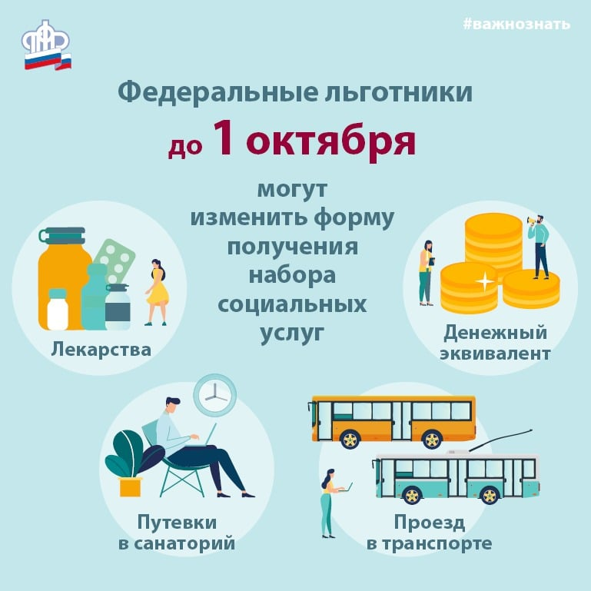

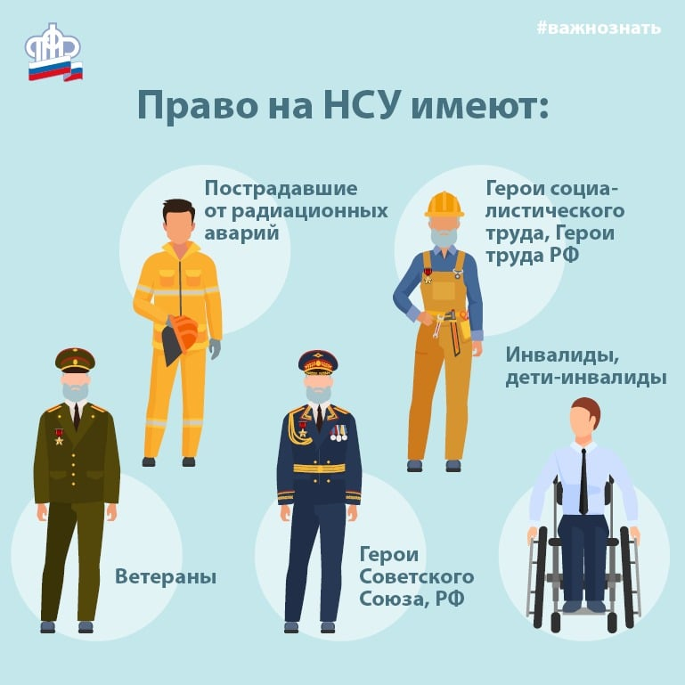

#соцвыплаты

